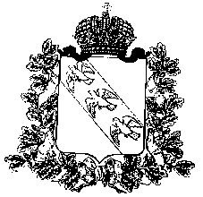

**АДМИНИСТРАЦИЯ КУРСКОЙ ОБЛАСТИ**

**КОМИТЕТ АРХИТЕКТУРЫ И ГРАДОСТРОИТЕЛЬСТВА КУРСКОЙ ОБЛАСТИ**

**Р Е Ш Е Н И Е**

«___» ноября 2022 года № ____

г. Курск

**О внесении изменений в Генеральный план**

**муниципального образования «Шумаковский сельсовет»**

**Солнцевского района Курской области**

В соответствии с частью 33 статьи 33 Градостроительного кодекса Российской Федерации, Законом Курской области от 7 декабря 2021 г. № 109-ЗКО «О перераспределении отдельных полномочий между органами местного самоуправления поселений, муниципальных районов Курской области и органами государственной власти Курской области в области градостроительной деятельности», постановлением Администрации Курской области от 28.02.2022 № 171-па «Об утверждении Положения о порядке подготовки и утверждения проектов правил землепользования и застройки городских и сельских поселений Курской области» комитет архитектуры и градостроительства Курской области РЕШИЛ:

Утвердить прилагаемые изменения, которые вносятся в Генеральный план муниципального образования «Шумаковский сельсовет» Солнцевского района Курской области, утвержденный решением Собрания депутатов Шумаковского сельсовета Солнцевского района Курской области от 31 января 2013 г. № 3 (в редакции решения Представительного собрания Солнцевского района Курской области от 23.11.2018 № 20/4).

Председатель комитета,

главный архитектора Курской области С.Г. Чернов

УТВЕРЖДЕНЫ

решением комитета архитектуры и градостроительства Курской области

от ______________№_____

**ИЗМЕНЕНИЯ,**

**которые вносятся в Генеральный план муниципального образования «Шумаковский сельсовет» Солнцевского района**

**Курской области, утвержденный решением Собрания депутатов Шумаковского сельсовета Солнцевского района Курской области от 31 января 2013 г. № 3**

1. В Томе 1 «Положение о территориальном планировании»:

1) раздел «Состав материалов по внесению изменений в Генеральный план» изложить в следующей редакции:

«**СОСТАВ МАТЕРИАЛОВ**

|  |  |  |  |  |
| --- | --- | --- | --- | --- |
| **№ п/п** | **Наименование** | **Материал**  **использования** | **Количество**  **экземпляров** | **Примечание** |
| 1 | 2 | 3 | 4 | 5 |
| 1. | Пояснительная записка. Том I | Текстовая часть | 1 |  |
| 2. | Пояснительная записка. Том II | Текстовая часть | 1 |  |
| 3. | Пояснительная записка. Том III | Текстовая часть | 1 |  |
| 4. | Графические материалы в составе: | - | - |  |
| 4.1. | Карта функциональных зон | Бумага компьютерная графика | 1 |  |
| 4.2. | Карта объектов транспортной и инженерной инфраструктур | Бумага компьютерная графика | 1 |  |
| 4.3. | Карта границ населенных пунктов, входящих в состав муниципального образования | Бумага компьютерная графика | 1 |  |
| 4.4. | Карта планируемого размещения объектов местного значения | Бумага компьютерная графика | 1 |  |
| 4.5. | Карта современного использования территории | Бумага компьютерная графика | 1 |  |
| 4.6. | Карта анализа комплексного развития территории и размещения объектов местного значения с учетом ограничений использования территории | Бумага компьютерная графика | 1 |  |
| 4.7. | Карта территорий, подверженных риску возникновения чрезвычайных ситуаций природного и техногенного характера | Бумага компьютерная графика | 1 |  |

»;

2) раздел «Введение» изложить в следующей редакции:

«**ВВЕДЕНИЕ**

Генеральный план муниципального образования «Шумаковский сельсовет» Солнцевского района Курской области (далее – Генеральный план) разработан в соответствии с Градостроительным кодексом Российской Федерации, приказом Министерства экономического развития Российской Федерации от 9 января 2018 г. № 10 «Об утверждении Требований к описанию и отображению в документах территориального планирования объектов федерального значения, объектов регионального значения, объектов местного значения и о признании утратившим силу приказа Минэкономразвития России от 7 декабря 2016 г. № 793»,

СП 42.13330.2016 «СНиП 2.07.01-89* Градостроительство. Планировка и застройка городских и сельских поселений» и предусматривает изменение функционального зонирования территории, необходимого для реализации инвестиционных проектов, развития среднего и малого предпринимательства.

Генеральный план разработан на расчетный срок – до 2031 года.

При разработке Генерального плана учтены ограничения использования территорий, установленные в соответствии с законодательством Российской Федерации, сведения о которых внесены в Единый государственный реестр недвижимости.

Генеральный план позволит реализовать основные цели развития муниципального образования «Шумаковский сельсовет» Солнцевского района Курской области, которыми являются:

обеспечение устойчивого развития муниципального образования «Шумаковский сельсовет» Солнцевского района Курской области;

развитие инженерной, транспортной и социальной инфраструктур на территории муниципального образования «Шумаковский сельсовет» Солнцевского района Курской области;

сохранение и регенерация исторического и культурного наследия.

Генеральный план выполнен в виде компьютерной геоинформационной системы и с технической точки зрения представляет собой компьютерную систему открытого типа, позволяющую расширять массивы информации по различным тематическим направлениям. Материалы Генерального плана представляют собой комплект, состоящий из диска с его электронным видом и на бумажном носителе.

**Состав проектных материалов**

В соответствии с Градостроительным кодексом Российской Федерации Генеральный план включает в себя следующие материалы:

**Том 1 «Положения о территориальном планировании»:**

1. Цели и задачи территориального планирования муниципального образования «Шумаковский сельсовет» Солнцевского района Курской области;

2. Обоснование вариантов решения задач территориального планирования муниципального образования «Шумаковский сельсовет» Солнцевского района Курской области;

3. Мероприятия по территориальному планированию.

**Материалы положения о территориальном планировании в виде карт:**

Карта функциональных зон;

Карта объектов транспортной и инженерной инфраструктур;

Карта границ населенных пунктов, входящих в состав муниципального образования;

Карта планируемого размещения объектов местного значения.

**Том 2 «Материалы по обоснованию Генерального плана»:**

1. Общие сведения о муниципальном образовании «Шумаковский сельсовет» Солнцевского района Курской области;

2. Обоснование выбранного варианта размещения объектов местного значения на основе анализа использования территорий муниципального образования «Шумаковский сельсовет» Солнцевского района Курской области;

3. Оценка возможного влияния планируемых для размещения объектов местного значения на комплексное развитие;

4. Мероприятия, утвержденные документом территориального планирования Солнцевского муниципального района и территориального планирования Курской области;

5. Предложения по изменению границ муниципального образования «Шумаковский сельсовет» Солнцевского района Курской области и баланса земель в пределах перспективной границы муниципального образования «Шумаковский сельсовет» Солнцевского района Курской области.

**Материалы по обоснованию Генерального плана в виде карт:**

Карта современного использования территории;

Карта анализа комплексного развития территории и размещения объектов местного значения с учетом ограничений использования территории.

**Том 3 «Перечень и характеристика основных факторов риска возникновения чрезвычайных ситуаций природного и техногенного характера»:**

Перечень основных факторов риска возникновения чрезвычайных ситуаций природного и техногенного характера;

Карта территорий, подверженных риску возникновения чрезвычайных ситуаций природного и техногенного характера.»;

3) наименование раздела 1 «Цели и задачи территориального планирования Шумаковского сельсовета Солнцевского района Курской области» дополнить словами «муниципального образования «Шумаковский сельсовет» Солнцевского района Курской области»;

4) раздел 2 «Обоснование вариантов решения задач территориального планирования сельсовета»:

а) в абзаце четвертом слова «Схема анализа комплексного развития территории и размещения объектов местного значения с учетом ограничений использования территории муниципального образования» заменить словами «Карта анализа комплексного развития территории и размещения объектов местного значения с учетом ограничений использования территории»;

б) в подразделе 2.2 «Планируемое функциональное зонирование»:

в абзаце первом слова «Схема современного использования территории Шумаковского сельсовета» заменить словами «Карта современного использования территории»;

в) наименование раздела изложить в следующей редакции «2. Обоснование вариантов решения задач территориального планирования муниципального образования «Шумаковский сельсовет» Солнцевского района Курской области»;

5) подраздел 3.8 «Мероприятия по снижению основных факторов риска возникновения чрезвычайных ситуаций природного и техногенного характера» раздела 3 «Мероприятия по территориальному планированию» исключить;

6) дополнить Картой функциональных зон, Картой объектов транспортной и инженерной инфраструктур, Картой границ населенных пунктов, входящих в состав муниципального образования, Картой планируемого размещения объектов местного значения следующего содержания:

«Карта функциональных зон

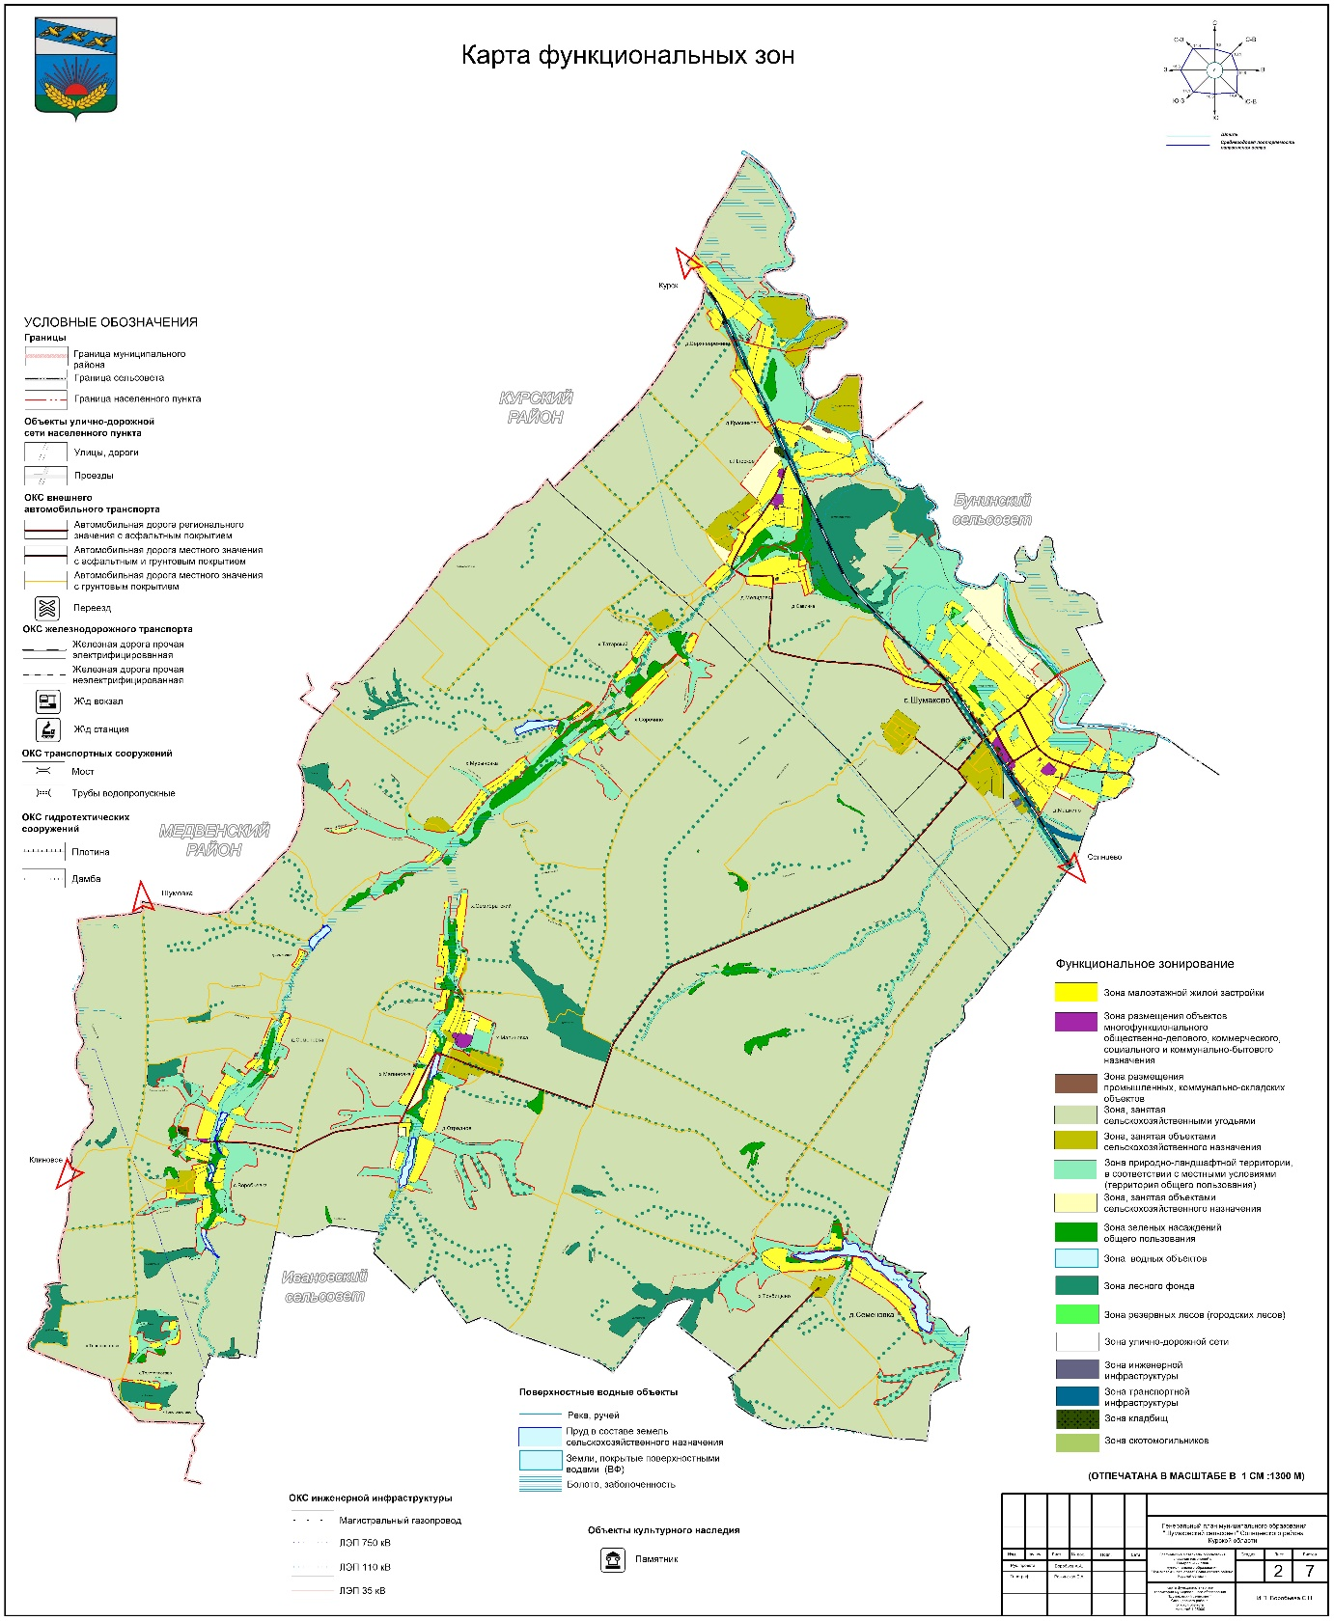

;

Карта объектов транспортной и инженерной инфраструктур

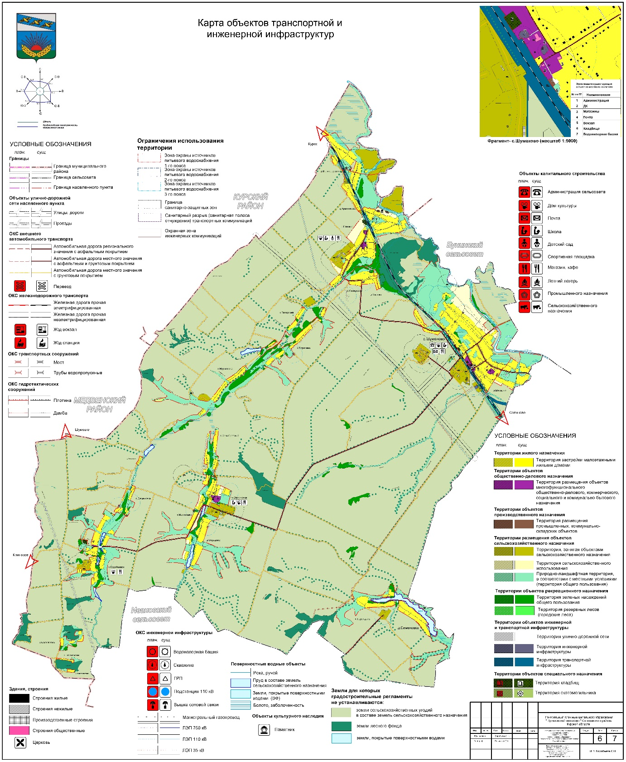

;

Карта границ населенных пунктов,

входящих в состав муниципального образования

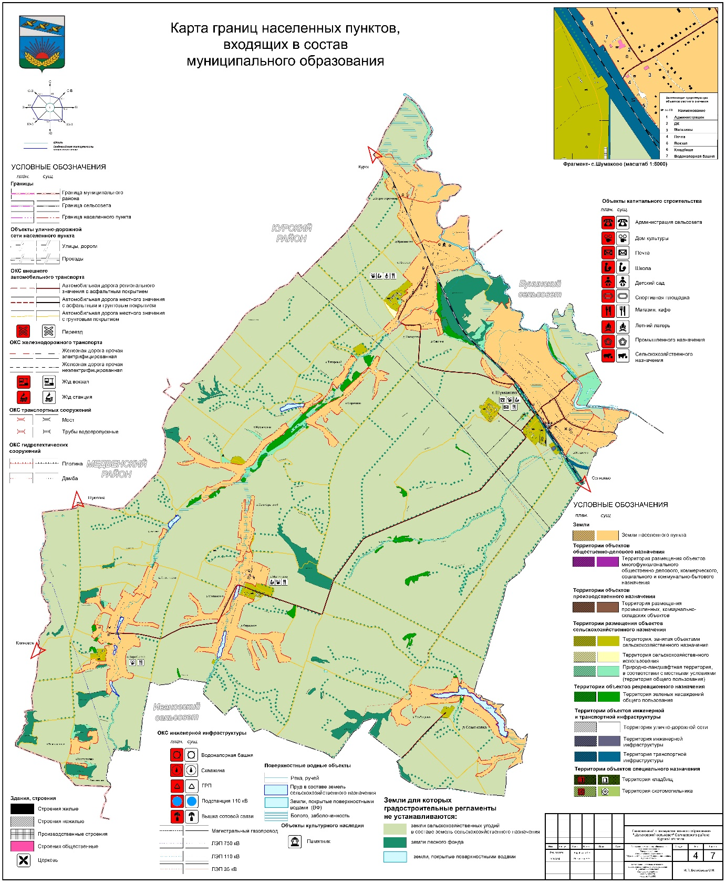

;

Карта планируемого размещения объектов местного значения

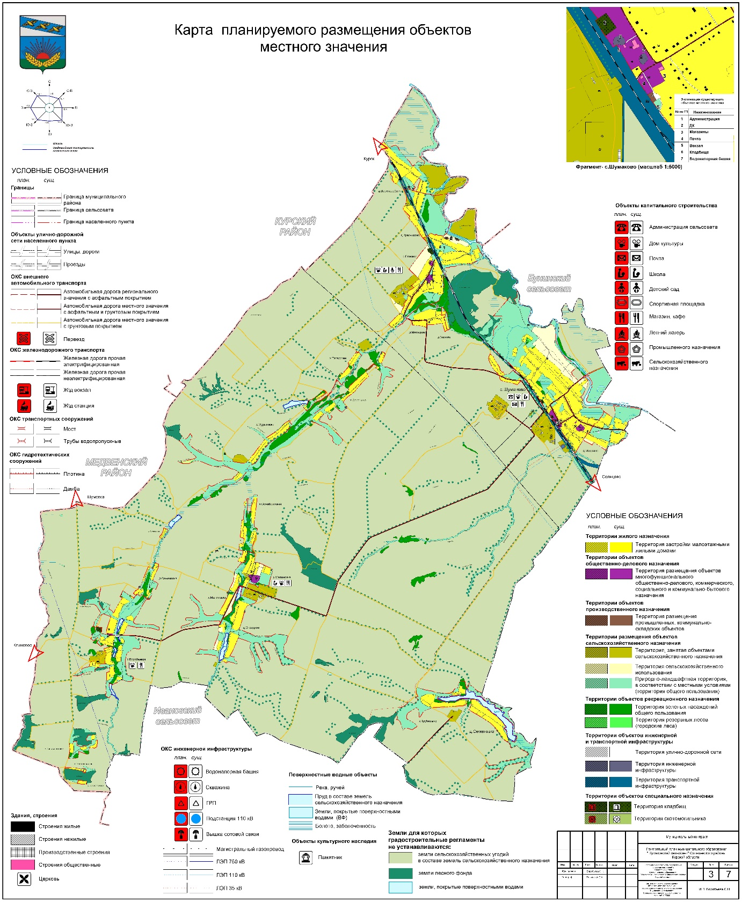

»;

7) Схему объектов транспортной и инженерной инфраструктуры и инженерного благоустройства территории муниципального образования признать утратившей силу;

2. В Томе 2 «Материалы по обоснованию Генерального плана»:

1) раздел «Введение» изложить в следующей редакции:

«**ВВЕДЕНИЕ**

Генеральный план муниципального образования «Шумаковский сельсовет» Солнцевского района Курской области (далее – Генеральный план) разработан в соответствии с Градостроительным кодексом Российской Федерации, приказом Министерства экономического развития Российской Федерации от 9 января 2018 г. № 10 «Об утверждении Требований к описанию и отображению в документах территориального планирования объектов федерального значения, объектов регионального значения, объектов местного значения и о признании утратившим силу приказа Минэкономразвития России от 7 декабря 2016 г. № 793»,  
СП 42.13330.2016 «СНиП 2.07.01-89* Градостроительство. Планировка и застройка городских и сельских поселений» и предусматривает изменение функционального зонирования территории, необходимого для реализации инвестиционных проектов, развития среднего и малого предпринимательства.

Генеральный план разработан на расчетный срок – до 2031 года.

При разработке Генерального плана учтены:

документы территориального планирования федерального и регионального уровня, муниципальные программы муниципального образования «Шумаковский сельсовет» Солнцевского района Курской области;

результаты мониторинга современного использования земельных участков на территории муниципального образования «Шумаковский сельсовет» Солнцевского района Курской области;

документация по планировке территории, разработанная в период с 2013 по 2021 годы включительно;

статистические данные;

ограничения использования территорий, установленные в соответствии с законодательством Российской Федерации, сведения о которых внесены в Единый государственный реестр недвижимости.

Генеральный план позволит реализовать основные цели развития муниципального образования «Шумаковский сельсовет» Солнцевского района Курской области, которыми являются:

обеспечение устойчивого развития муниципального образования;

развития инженерной, транспортной и социальной инфраструктур на территории муниципального образования;

сохранения и регенерации исторического и культурного наследия;

формирование муниципального образования «Шумаковский сельсовет» Солнцевского района Курской области как сельсовета, интегрированного в экономику Солнцевского района Курской области.

Проект выполнен в виде компьютерной геоинформационной системы (ГИС) и с технической точки зрения представляет собой компьютерную систему открытого типа, позволяющую расширять массивы информации по различным тематическим направлениям. Проектные материалы представляют собой комплект, состоящий из диска с электронным видом Генерального плана и его копиями на бумажном носителе (1 экземпляр).

**Состав проектных материалов**

В соответствии с Градостроительным кодексом Российской Федерации Генеральный план включает в себя следующие материалы:

**Том 1 «Положения о территориальном планировании»:**

1. Цели и задачи территориального планирования муниципального образования «Шумаковский сельсовет» Солнцевского района Курской области;

2. Обоснование вариантов решения задач территориального планирования муниципального образования «Шумаковский сельсовет» Солнцевского района Курской области;

3. Мероприятия по территориальному планированию.

**Материалы положения о территориальном планировании в виде карт:**

Карта функциональных зон;

Карта объектов транспортной и инженерной инфраструктур;

Карта границ населенных пунктов, входящих в состав муниципального образования;

Карта планируемого размещения объектов местного значения.

**Том 2 «Материалы по обоснованию Генерального плана»:**

1. Общие сведения о муниципальном образовании «Шумаковский сельсовет» Солнцевского района Курской области.

2. Обоснование выбранного варианта размещения объектов местного значения на основе анализа использования территорий муниципального образования «Шумаковский сельсовет» Солнцевского района Курской области.

3. Оценка возможного влияния планируемых для размещения объектов местного значения на комплексное развитие территории.

4. Мероприятия, утвержденные документом территориального планирования Солнцевского муниципального района и территориального планирования Курской области.

5. Предложения по изменению границ муниципального образования «Шумаковский сельсовет» Солнцевского района Курской области и баланса земель в пределах перспективной границы муниципального образования «Шумаковский сельсовет» Солнцевского района Курской области.

**Материалы по обоснованию Генерального плана в виде карт:**

Карта современного использования территории;

Карта анализа комплексного развития территории и размещения объектов местного значения с учетом ограничений использования территории.

**Том 3 «Перечень и характеристика основных факторов риска возникновения чрезвычайных ситуаций природного и техногенного характера»:**

Перечень основных факторов риска возникновения чрезвычайных ситуаций природного и техногенного характера;

Карта территорий, подверженных риску возникновения чрезвычайных ситуаций природного и техногенного характера.»;

2) в разделе 1 «Общие сведения о муниципальном образовании» наименование дополнить словами «Шумаковский сельсовет» Солнцевского района Курской области»;

3) в разделе 2 «Обоснование выбранного варианта размещения объектов местного значения на основе анализа использования территорий муниципального образования» наименование дополнить словами «Шумаковский сельсовет» Солнцевского района Курской области»;

4) в разделе 3 «Оценка возможного влияния планируемых для размещения объектов местного значения на комплексное развитие» наименование дополнить словом «территории»;

5) раздел 5 «Предложения по изменению границ муниципального образования и баланса земель в пределах перспективной границы муниципального образования» наименование изложить в следующей редакции «5. Предложения по изменению границ муниципального образования «Шумаковский сельсовет» Солнцевского района Курской области и баланса земель в пределах перспективной границы муниципального образования «Шумаковский сельсовет» Солнцевского района Курской области»;

6) дополнить Картой современного использования территории, Картой анализа комплексного развития территории и размещения объектов местного значения с учетом ограничений использования территории следующего содержания:

«Карта современного использования территории

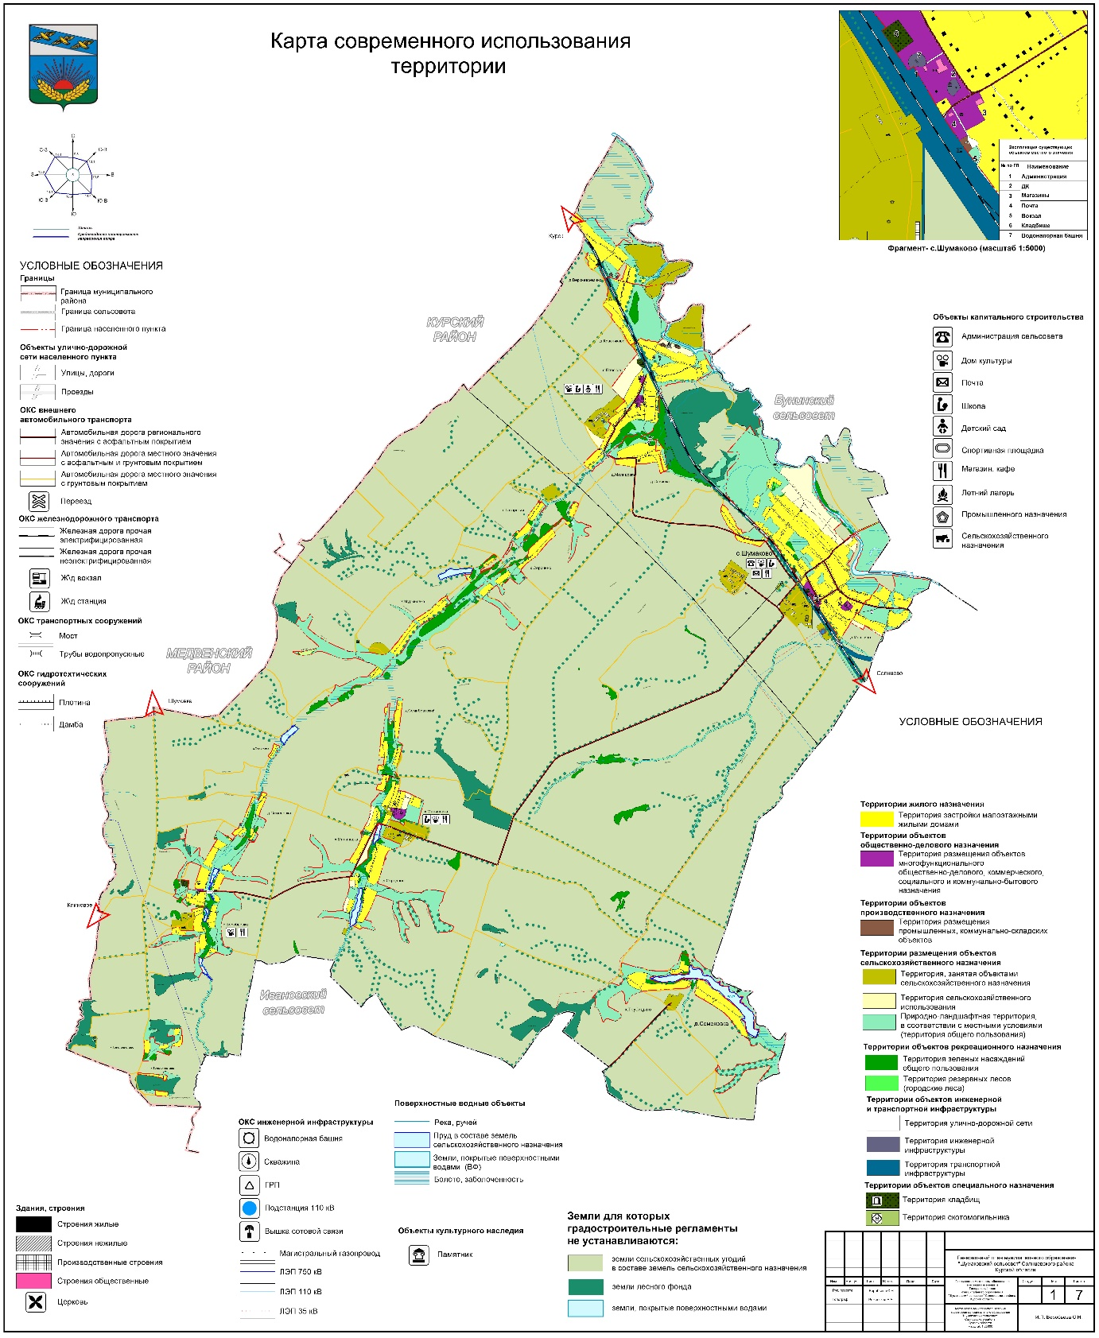

;

Карта анализа комплексного развития территории и размещения объектов местного значения с учетом ограничений использования территории

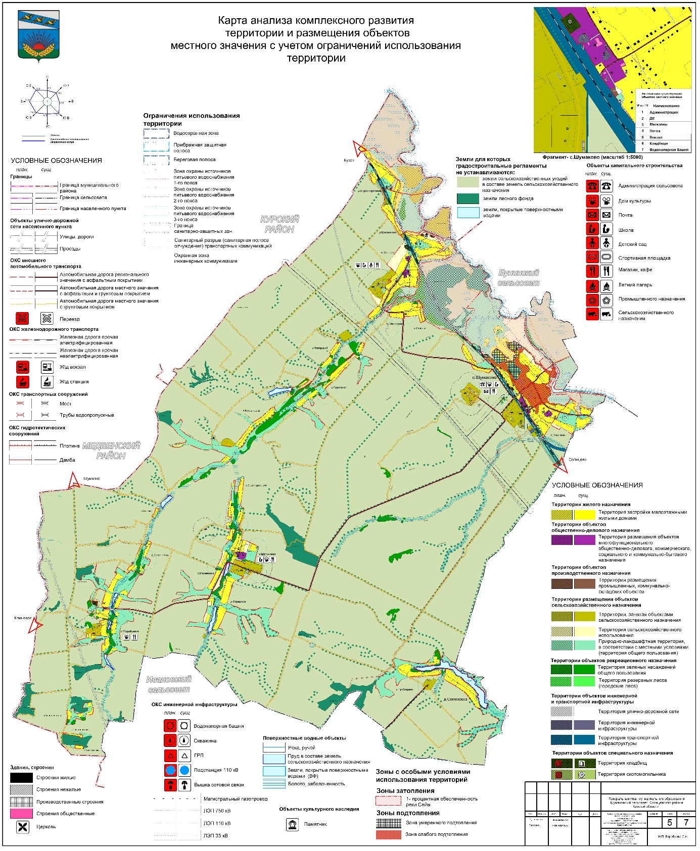

»;

7) Схему современного использования территории, Схему анализа комплексного развития территории и размещения объектов местного значения с учетом ограничений использования территории муниципального образования признать утратившими силу;

8) раздел «Список литературы» признать утратившим силу;

3. В томе 3 «Перечень и характеристика основных факторов риска возникновения чрезвычайных ситуаций природного и техногенного характера»:

1) Схему территорий, подверженных риску возникновения чрезвычайных ситуаций природного и техногенного характера признать утратившей силу;

2) дополнить Картой территорий, подверженных риску возникновения чрезвычайных ситуаций природного и техногенного характера:

«Карта территорий, подверженных риску возникновения чрезвычайных ситуаций природного и техногенного характера



